产品说明书
一、产品的展示

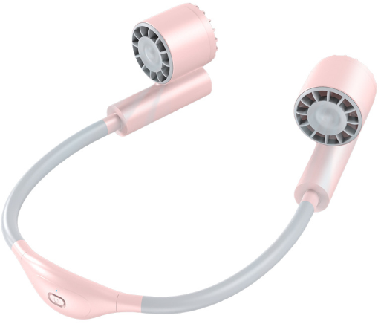
指示灯
充电时红灯常亮，满电蓝灯常亮
风扇启动后频闪蓝灯
轴体
支持风扇90度调节出风口
硅胶包铝管
管直径：12mm
七叶无刷电机

Typec输入接口
功率：5v1a
电源键
长按启动风扇一档
启动后单击切换风速，最高三档

2.场景示范
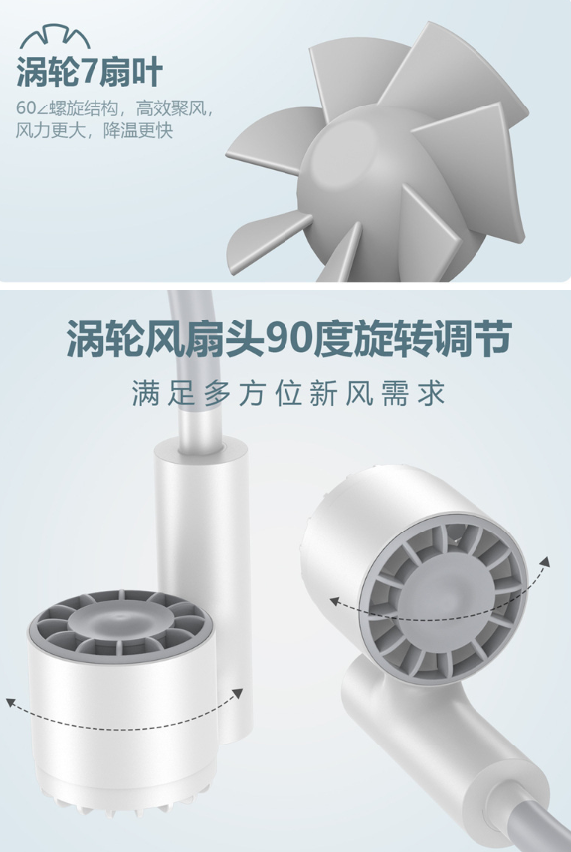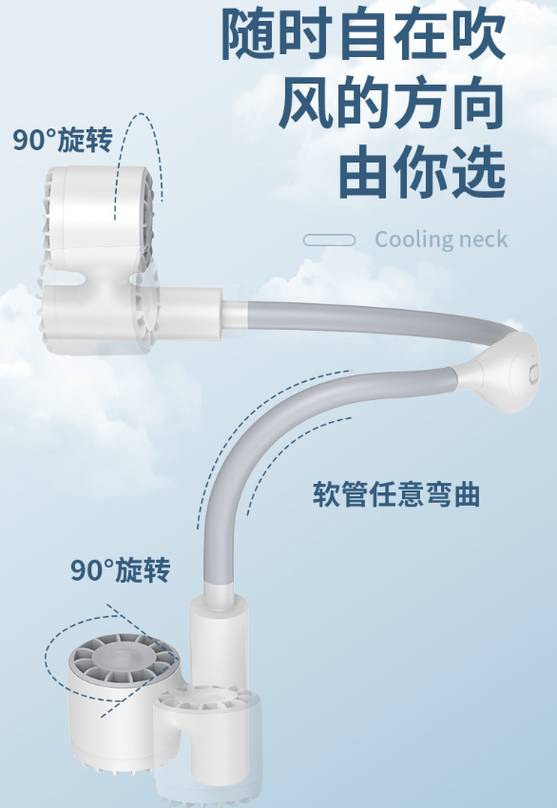
- 包装清单
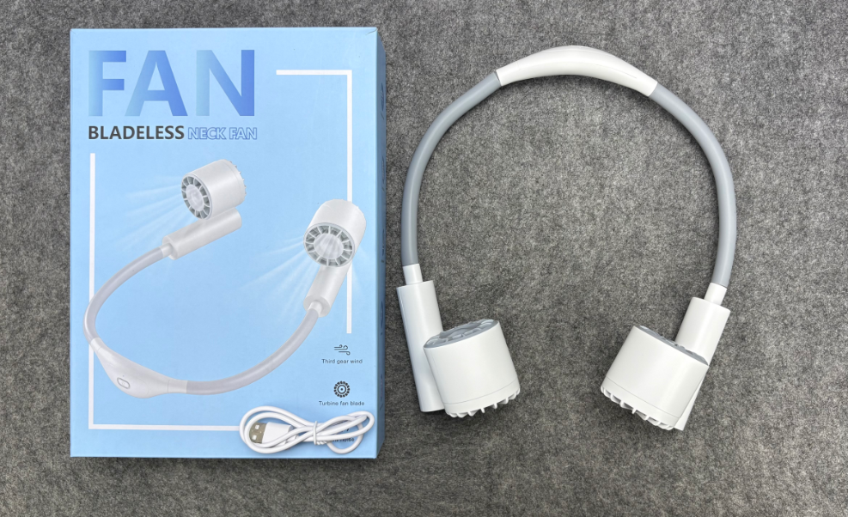
- 使用的说明
1.连接示范
产品使用说明：https://v.douyin.com/v_SzlBzPJHc/
2.温馨提示
产品输入电源建议使用5v1a充电，防止过热
- 产品的参数
